**BCM - Baka!! Chuunibyou Mode**

Nama : Rafli Dwi Nugraha

NIM : 18223038

**Ketersediaan Tempat Sampah Terdekat**

Perusahaan untuk analisis Business Capability Mapping dipilih Perusahaan dengan bisnis ketersediaan tempat sampah terdekat. Bisnis ini memerlukan banyak teknologi untuk menjalankan *service* yang diberikan. Perusahaan harus dapat memberikan informasi dari tempat sampah ke pengguna secara real-time dan sesuai dengan posisi pengguna saat ini.

**Business Capability Mapping**

Dalam menjalankan bisnisnya, perusahaan memiliki *capabilities* sehingga bisnis dapat berjalan secara optimal. Sebagai langkah untuk melakukan *improvement,* perusahaan tentu harus memahami bagaimana bisnisnya bekerja agar dapat merencakanan keberjalanan bisnisnya. Untuk mempermudahnya digunakan BCM (Business Capability Mapping) sebagai visualisasi kemampuan – kemampuan yang dimiliki perusahaan dan untuk identifikasi titik lemah dari perusahaan. Berikut BCM untuk Perusahaan dengan bisnis Ketersediaan Tempat Sampah Terdekat.

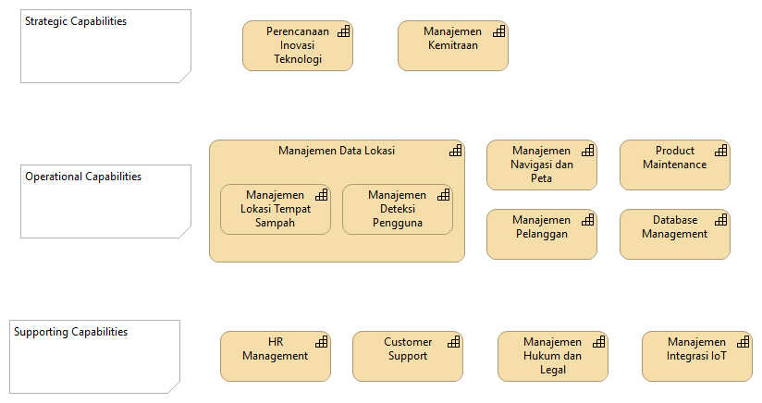

Keterangan :

1. Strategic Capabilities : Kemampuan dari perusahaan untuk merencanakan bagaimana bisnis dari perusahaan akan berjalan ke depannya.
2. Perencanaan Inovasi dan Teknologi

Kemampuan dari perusahaan untuk melakukan penelitian dan *market research* untuk membuat sebuah inovasi teknologi

1. Manajemen Kemitraan

Kemampuan Perusahaan untuk bekerja sama dengan pihak eksternal baik itu mitra bisnis maupun pemerintahan

1. Operational Capabilities : Kemampuan dari perusahaan dalam menjalankan bisnis utamanya. Ini Adalah bagaimana perusahaan ini menjalankan bisnisnya secara terus menerus.
2. Manajemen Lokasi Tempat Sampah

Kemampuan Perusahaan untuk mendeteksi seluruh tempat sampah yang sudah terkait dengan perusahaan

1. Manajemen Deteksi Pengguna

Kemampuan Perusahaan untuk mendeteksi Lokasi pengguna saat ini secara *Real-Time.*

1. Manajemen Navigasi dan Peta

Kemampuan Perusahaan untuk mengatur dan memberikan navigasi terhadap tempat sampah terdekat di peta.

1. Manajemen Pelanggan

Kemampuan Perusahaan dalam menambah dan memepertahankan pelanggan – pelanggannya.

1. Product Maintenance

Kemampuan perusahaan untuk memastikan aplikasi dan produk IoT yang digunakan terjaga dengan baik.

1. Database Management

Kemampuan Perusahaan untuk mengatur penyimpanan data secara aman.

1. Supporting Capabilites : Supporting Capabilities ini Adalah bagaimana kemampuan perusahaan dalam mendukung kelancaran dalam operasional bisnisnya sehari – hari.

1. HR Management

Kemampuan perusahaan untuk merekrut pegawai baru dan memepertahankan kinerja dari pegawai.

1. Customer Support

Kemampuan Perusahaan untuk menghadapi dan melayani keluhan ataupun kebingungan yang terjadi pada pengguna.

1. Manajemen Hukum dan Legal

Kemampuan Perusahaan untuk mematuhi hukum, tanpa mengganggu bisnisnya

1. Manajemen Integrasi IoT

Kemampuan Perusahaan untuk melakukan integrasi dari device IoT dengan system dan *environment* dari perusahaan.

**Teknologi Yang digunakan:**

|  |  |  |
| --- | --- | --- |
| **Jenis Teknologi** | **Layanan Yang Digunakan** | **Penjelasan** |
| Database | PostgreSQL / MySQL | Penyimpanan data dari pengguna dan data Lokasi dari tempat sampah. |
| GIS Engine | Google Maps API | Untuk memetakan tempat sampah dan pengguna. |
| IoT | Device Pendeteksi | Sebagai alat utama untuk mendeteksi dan memberikan data lokasi dari tempat sampah |
| Cloud Service | AWS | Sebagai pusat pemrosesan data yang didapat dari IoT sebelum akhirnya dikirim dan disimpan di Database |